Presseinformation

Reichmeyer, Otmar  Corporate Communications |  | P +49 941 4090-648  E o.reichmeyer@reinhausen.com
November 2022 Unternehmen

MR ist Gründungsmitglied der Open Direct Current Alliance (ODCA)

Die Maschinenfabrik Reinhausen (MR) ist eines der Gründungsmitglieder der neuen Open Direct Current Alliance (ODCA), die der Zentralverband der Elektroindustrie ZVEI am 3.11.2022 mit 33 Unternehmen aus Industrie, Hochschule und Forschung ins Leben gerufen hat. Ziel ist der weltweite Aufbau eines Gleichstromökosystems und die anwendungsübergreifende Etablierung der Gleichstromtechnik. Die ODCA, eine Arbeitsgemeinschaft des ZVEI, schließt sich lückenlos an das erfolgreiche Forschungsprojekt DC-INDUSTRIE2 an, das im nächsten Jahr seinen Abschluss findet, und an dem auch MR beteiligt ist.

Mehr Infos unter: reinhausen.com/de/newsroom/news/mr-ist-mitglied-der-neuen-odca

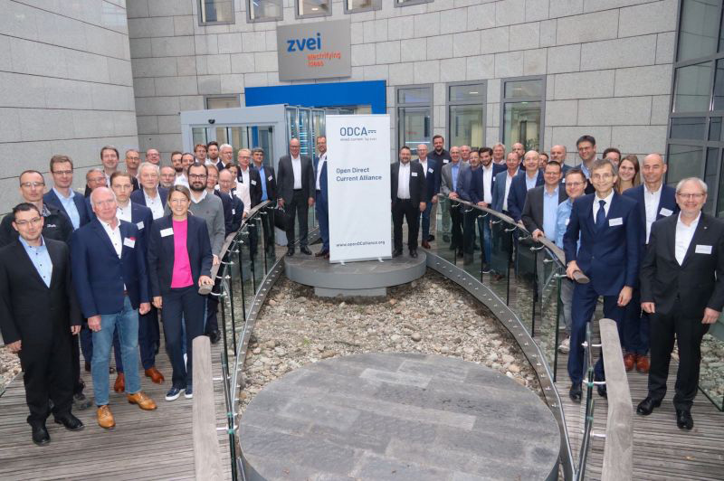
Die Gründungsmitglieder der Open Direct Current Alliance.

